## §10.2　二倍角的三角函数

学习目标　1.会用两角和(差)的正弦、余弦、正切公式推导出二倍角的正弦、余弦、正切公式.2.能熟练运用二倍角的公式进行简单的三角恒等变换并能灵活地将公式变形运用．



知识点　二倍角公式

1．倍角公式

(1)sin 2*α*＝2sin *α*cos *α*.(S2*α*)

(2)cos 2*α*＝cos2*α*－sin2*α*＝1－2sin2*α*＝2cos2*α*－1.(C2*α*)

(3)tan 2*α*＝.(T2*α*)

2．二倍角公式的重要变形——升幂公式

cos 2*α*＝2cos2*α*－1，cos 2*α*＝1－2sin2*α*，cos *α*＝2cos2－1，cos *α*＝1－2sin2.

3．倍角公式常见变形

sin2*α*＝，cos2*α*＝，(sin *α*±cos *α*)2＝1±sin 2*α*.



1．sin *α*＝2sin cos .(　√　)

2．cos 4*α*＝cos22*α*－sin22*α*.(　√　)

3．对任意角*α*，tan 2*α*＝.(　×　)

4．cos2*α*＝.(　√　)



一、给角求值

例1　求下列各式的值：

(1)cos 72°cos 36°；(2)－cos215°；(3)－.

解　(1)cos 36°cos 72°＝

＝＝＝＝.

(2)－cos215°＝－(2cos215°－1)＝－cos 30°＝－.

(3)－＝

＝

＝＝＝4.

反思感悟　对于给角求值问题，一般有两类

(1)直接正用、逆用二倍角公式，结合诱导公式和同角三角函数的基本关系对已知式子进行转化，一般可以化为特殊角．

(2)若形式为几个非特殊角的三角函数式相乘，则一般逆用二倍角的正弦公式，在求解过程中，需利用互余关系配凑出应用二倍角公式的条件，使得问题出现可以连用二倍角的正弦公式的形式．

跟踪训练1　求下列各式的值：

(1)cos2－sin2；

(2)cos cos cos ；

(3).

解　(1)原式＝cos ＝.

(2)原式＝

＝＝

＝＝＝.

(3)原式＝·＝·tan 30°＝.

二、给值求值

例2　(1)若tan *α*＝，则cos2*α*＋2sin 2*α*等于(　　)

A. B. C．1 D.

答案　A

解析　cos2*α*＋2sin 2*α*＝＝.

把tan *α*＝代入，得cos2*α*＋2sin 2*α*＝＝＝.

(2)若sin *α*－cos *α*＝，则sin 2*α*＝ .

答案

解析　(sin *α*－cos *α*)2＝sin2*α*＋cos2*α*－2sin *α*cos *α*＝1－sin 2*α*＝2，

即sin 2*α*＝1－2＝.

延伸探究

在本例(2)中，若改为sin *α*＋cos *α*＝，求sin 2*α*.

解　由题意，得(sin *α*＋cos *α*)2＝，

∴1＋2sin *α*cos *α*＝，即1＋sin 2*α*＝，

∴sin 2*α*＝－.

反思感悟　(1)条件求值问题常有两种解题途径

①对题设条件变形，把条件中的角、函数名向结论中的角、函数名靠拢；

②对结论变形，将结论中的角、函数名向题设条件中的角、函数名靠拢，以便将题设条件代入结论．

(2)一个重要结论：(sin *θ*±cos *θ*)2＝1±sin 2*θ*.

跟踪训练2　(1)若sin(π－*α*)＝，且≤*α*≤π，则sin 2*α*的值为(　　)

A．－ B．－ C. D.

答案　A

解析　因为sin(π－*α*)＝，所以sin *α*＝，

又因为≤*α*≤π，

所以cos *α*＝－＝－，

所以sin 2*α*＝2sin *α*cos *α*＝2××＝－.

(2)已知*α*为第三象限角，cos *α*＝－，则tan 2*α*＝ .

答案　－

解析　因为*α*为第三象限角，cos *α*＝－，

所以sin *α*＝－＝－，

tan *α*＝，tan 2*α*＝＝＝－.

三、利用倍角公式化简及证明

例3　(1)化简：.

解　方法一　原式＝

＝＝

＝tan *θ*.

方法二　原式＝

＝

＝＝tan *θ*.

(2)求证：·＝tan 2*α*.

证明　左边＝·＝tan 2*α*＝右边．

反思感悟　三角函数式化简、证明的常用技巧

(1)特殊角的三角函数与特殊值的互化．

(2)对于分式形式，应分别对分子、分母进行变形处理，有公因式的提取公因式后进行约分．

(3)对于二次根式，注意二倍角公式的逆用．

(4)利用角与角之间的隐含关系，如互余、互补等．

(5)利用“1”的恒等变形，如tan 45°＝1，sin2*α*＋cos2*α*＝1等．

跟踪训练3　若＜*α*＜，则＝ .

答案　sin *α*－cos *α*

解析　∵*α*∈，∴sin *α*＞cos *α*，

∴＝

＝

＝＝sin *α*－cos *α*.



三角函数的实际应用

典例　如图，有一块以点*O*为圆心的半圆形空地，要在这块空地上划出一个内接矩形*ABCD*开辟为绿地，使其一边*AD*落在半圆的直径上，另两点*B*，*C*落在半圆的圆周上．已知半圆的半径长为20 m.

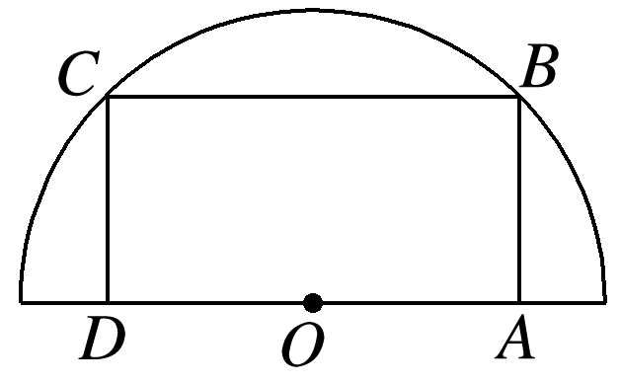

(1)如何选择关于点*O*对称的点*A*，*D*的位置，可以使矩形*ABCD*的面积最大，最大值是多少？

(2)沿着*AB*，*BC*，*CD*修一条步行小路从*A*到*D*，如何选择*A*，*D*位置，使步行小路的距离最远？

解　(1)连接*OB*，如图所示，设∠*AOB*＝*θ*，

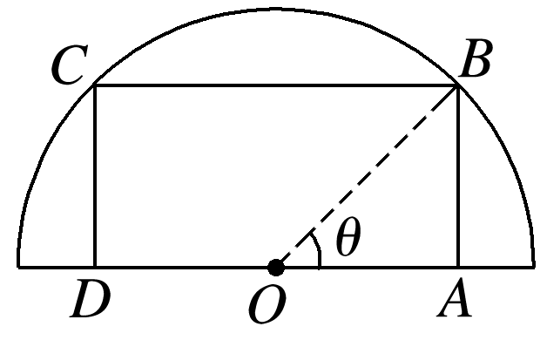

则*AB*＝*OB*sin *θ*＝20sin *θ*，*OA*＝*OB*cos *θ*＝20cos *θ*，且*θ*∈.

因为*A*，*D*关于原点对称，

所以*AD*＝2*OA*＝40cos *θ*.

设矩形*ABCD*的面积为*S*，则*S*＝*AD*·*AB*＝40cos *θ*·20sin *θ*＝400sin 2*θ*.

因为*θ*∈，所以当sin 2*θ*＝1，

即*θ*＝时，*S*max＝400 m2.

此时*AO*＝*DO*＝10 m.

故当*A*，*D*距离圆心*O*为10 m时，矩形*ABCD*的面积最大，其最大面积是400 m2.

(2)由(1)知*AB*＝20sin *θ*，

*AD*＝40cos *θ*，

所以*AB*＋*BC*＋*CD*＝40sin *θ*＋40cos *θ*＝40sin，

又*θ*∈，

所以*θ*＋∈，

当*θ*＋＝，即*θ*＝时，(*AB*＋*BC*＋*CD*)max＝40，

此时*AO*＝*DO*＝10 m，

即当*A*，*D*距离圆心*O*为10 m时，步行小路的距离最远．

[素养提升]　三角函数与平面几何有着密切联系，几何中的角度、长度、面积等问题，常借助三角变换来解决；实际问题的意义常反映在三角形的边、角关系上，故常用建立三角函数模型解决实际的优化问题．



1．已知cos *x*＝，则cos 2*x*等于(　　)

A．－ B. C．－ D.

答案　D

解析　cos 2*x*＝2cos2*x*－1＝2×2－1＝.

故选D.

2.等于(　　)

A．－ B．－ C．1 D．－1

答案　A

解析　原式＝＝＝－.

3．sin4－cos4等于(　　)

A．－ B．－ C. D.

答案　B

解析　原式＝·

＝－＝－cos ＝－.

4．cos275°＋cos215°＋cos 75°cos 15°等于(　　)

A. B. C. D．1＋

答案　C

解析　原式＝sin215°＋cos215°＋sin 15°cos 15°

＝1＋sin 30°＝1＋＝.

5.＝ .

答案　2

解析　原式＝＝＝2.



1．知识清单：

(1)二倍角公式的推导．

(2)二倍角公式的正用、逆用，利用二倍角公式进行化简和证明．

2．方法归纳：转化法．

3．常见误区：化简求值时开根号忽略角的范围导致出错．



1．(多选)下列各式中，一定成立的是(　　)

A．sin 8*α*＝2sin 4*α*·cos 4*α* B．1－sin2*α*＝(sin *α*－cos *α*)2

C．sin2*α*＝ D．tan 2*α*＝

答案　AC

2．已知*α*是第三象限角，cos *α*＝－，则sin 2*α*等于(　　)

A．－ B. C．－ D.

答案　D

解析　由*α*是第三象限角，且cos *α*＝－，

得sin *α*＝－，所以sin 2*α*＝2sin *α*cos *α*＝2××＝，故选D.

3．已知等腰三角形底角的正弦值为，则顶角的正弦值是(　　)

A. B. C．－ D．－

答案　A

解析　设底角为*θ*，则*θ*∈，顶角为π－2*θ*.

∵sin *θ*＝，∴cos *θ*＝＝.

∴sin(π－2*θ*)＝sin 2*θ*＝2sin *θ*cos *θ*＝2××＝.

4．化简：等于(　　)

A．1 B．2 C. D．－1

答案　B

解析　＝＝＝2.

故选B.

5．已知sin 2*α*＝，则cos2等于(　　)

A. B. C. D.

答案　A

解析　因为cos2＝＝＝，

所以cos2＝＝＝.故选A.

6．已知*α*为锐角，且sin *α*＝，则tan 2*α*＝ .

答案　－2

解析　∵cos *α*＝＝，tan *α*＝.

∴tan 2*α*＝＝－2.

7．sin 6°sin 42°sin 66°sin 78°＝ .

答案

解析　原式＝sin 6°cos 48°cos 24°cos 12°

＝

＝＝＝.

8．若cos＝，则sin 2*α*＝ .

答案　－

解析　因为sin 2*α*＝cos＝2cos2－1，又因为cos＝，所以sin 2*α*＝2×－1＝－.

9．求证：cos2(*A*＋*B*)－sin2(*A*－*B*)＝cos 2*A*cos 2*B*.

证明　左边＝－

＝

＝(cos 2*A*cos 2*B*－sin 2*A*sin 2*B*＋cos 2*A*cos 2*B*＋sin 2*A*sin 2*B*)

＝cos 2*A*cos 2*B*＝右边，所以等式成立．

10．已知函数*f*(*x*)＝2sin2*x*＋sin 2*x*－.

(1)求*f*(*x*)的周期及对称中心；

(2)若*x*∈，求*f*(*x*)的值域．

解　(1)*f*(*x*)＝2×＋sin 2*x*－

＝sin 2*x*－cos 2*x*＝

＝sin.

*T*＝π.

令2*x*－＝*k*π，*k*∈**Z**，∴*x*＝＋*k*π，*k*∈**Z**.

∴对称中心为，*k*∈**Z**.

(2)∵*x*∈，

∴2*x*－∈，

∴sin∈，

∴*f*(*x*)∈[－，)．

当*x*∈时，*f*(*x*)的值域为[－，)．



11．已知*α*为锐角，且满足cos 2*α*＝sin *α*，则*α*等于(　　)

A．30°或60° B．45° C．60° D．30°

答案　D

解析　因为cos 2*α*＝1－2sin2*α*，

故由题意，知2sin2*α*＋sin *α*－1＝0，

即(sin *α*＋1)(2sin *α*－1)＝0.

因为*α*为锐角，

所以sin *α*＝，

所以*α*＝30°.故选D.

12．已知函数*f*(*x*)＝，则(　　)

A．函数*f*(*x*)的最大值为，无最小值

B．函数*f*(*x*)的最小值为－，最大值为0

C．函数*f*(*x*)的最大值为，无最小值

D．函数*f*(*x*)的最小值为－，无最大值

答案　D

解析　因为*f*(*x*)＝＝＝＝－tan *x*,0<*x*≤，

所以函数*f*(*x*)的最小值为－，无最大值，故选D.

13．设sin＝，则sin等于(　　)

A．－ B．－ C. D.

答案　B

解析　因为sin＝，

所以sin＝sin

＝－cos

＝－＝－.

14．已知*α*是第二象限角，则－＝ .

答案　－2

解析　原式＝－＝－，

∵*α*为第二象限角，∴sin *α*>0，cos *α*<0，

∴原式＝－－＝－2.



15．函数*f*(*x*)＝sin－3cos *x*的最小值为(　　)

A．1 B．2 C．－2 D．－4

答案　D

解析　∵*f*(*x*)＝sin－3cos *x*

＝－cos 2*x*－3cos *x*

＝－2cos2*x*－3cos *x*＋1，

令*t*＝cos *x*，

则*t*∈[－1,1]，

∴*g*(*t*)＝－2*t*2－3*t*＋1，*t*∈[－1,1]，

又函数*g*(*t*)图象的对称轴*t*＝－∈[－1,1]，且开口向下，

∴当*t*＝1时，*g*(*t*)有最小值－4.

综上，*f*(*x*)的最小值为－4.

16．已知向量***m***＝，***n***＝(sin *α*，1)，***m***与***n***为共线向量，且*α*∈.

(1)求sin *α*＋cos *α*的值；

(2)求的值．

解　(1)因为***m***与***n***为共线向量，

所以×1－(－1)×sin *α*＝0，

即sin *α*＋cos *α*＝.

(2)因为1＋sin 2*α*＝(sin *α*＋cos *α*)2＝，

所以sin 2*α*＝－，

因为(sin *α*＋cos *α*)2＋(sin *α*－cos *α*)2＝2，

所以(sin *α*－cos *α*)2＝2－＝.

又因为*α*∈，

所以sin *α*－cos *α*<0，sin *α*－cos *α*＝－.

因此，＝.